2019年中诚信托鹏诚02号项目集合资金信托计划
2020年8月1日-9月1日监管报告

项目名称：2019年中诚信托鹏诚02号项目
委托方：中诚信托有限责任公司
受托方：北京康正国际资产评估有限公司
监管人员：栗红亮
日期：二零二零年九月七日

目录
1项目基本情况 1
2重大事件披露 2
3项目五证办理情况及施工进度情况 2
3.1项目五证办理情况说明 2
3.2项目2020年8月施工进度 2
3.2.1标的项目-1 2
3.2.2标的项目-2 2
3.3 项目现场照片 2
3.3.1标的项目-1 2
3.3.2标的项目-2 5
4印鉴使用情况 5
5合同签订情况 12
6资金使用情况 16
6.1 资金使用汇总表（2020年8月1日-9月1日） 16
6.2 资金流出明细表（2020年8月1日-9月1日） 16
6.3 监管户资金提取明细（2020年8月1日-9月1日） 17
7 项目销售情况 17
附件 18
附件一 交接清单......................................................................................................................18
附件二 不动产登记簿查询.......................................................................................................18
附件三 监管项目总平面规图 ..................................................................................................18

为了方便阅读之目的，本报告中将部分名称简写为：
·标的项目-1：宝能城T7&MALL项目
·标的项目-2：合肥宝能城三期A地块项目
·项目公司：合肥市宝汇置业有限公司
·中诚信托：中诚信托有限责任公司
·康正国际：北京康正国际资产评估有限公司

1项目基本情况
1.1标的项目-1
标的项目-1为项目公司开发建设的宝能城T7&MALL项目，该项目位于合肥市滨湖新区庐州大道与云谷路交口东南角。
项目用地面积90881.16㎡，总建筑面积453830.73㎡。其中规划如下：
- 宝能城T7&MALL项目-T7酒店-该建筑功能为酒店，总建筑面积51848.29㎡；建筑层数：地上30层（局部5层、6层）。
- 宝能城T7&MALL项目-M1商业--该建筑功能为商业及配套，总建筑面积157909.77㎡；建筑层数：地上5层（局部4层），地下1层。
- 宝能城T7&MALL项目-M2商业--该建筑功能为商业，总建筑面积19369.16㎡；建筑层数：地上3层，地下1层。
- 宝能城T7&MALL项目-地下室--该建筑功能为机动车车库、商业等，总建筑面积224703.51㎡；建筑层数：地下3层（局部有夹层）。
1.2标的项目-2
标的项目-2为项目公司开发建设的宝能城三期A地块项目，该项目位于华山路与金斗路交口西南角。
项目用地面积164684.3㎡, 绿化面积5260.1㎡，用地性质为居住用地。

2重大事件披露
1、2020年8月5日，民生信托办理完成入场交接工作，详见附件一交接清单。
2、2020年8月14日，民生信托解除对抵押地块（标的项目-1和标的项目-2）的第二顺位抵押，相关手续当日办理完成，详见附件二不动产登记簿查询记录。
3、2020年9月2日，康正国际按照中诚信托指示将共管物品移交项目公司，完成撤场工作，详见附件一交接清单。

3项目五证办理情况及施工进度情况

3.1项目五证办理情况说明
截至2020年8月31日项目五证办理计划及进度情况
五证 | T7&MALL地块办理进度情况 | A地块办理进度情况
不动产权证书 | 已取得（抵押至房产局） | 已取得（抵押至房产局）
建设用地规划许可证 | 已取得 | 已取得
建设工程规划许可证 | 已取得 | 尚未开始办理
建筑工程施工许可证 | 已取得 | 尚未开始办理
预售许可证 | 尚未开始办理 | 尚未开始办理

3.2项目2020年8月施工进度

3.2.1标的项目-1
标的项目-1截至 2020 年 9月 1日施工进度：
T7 塔楼主体施工至地上5层；
T7&mall项目地下室主体结构已完成（约22.5万㎡），MALL南区已基本施工至地上4层，MALL北区局部施工至二层，其余大面积进行一层结构施工。
3.2.2标的项目-2
标的项目-2暂未施工，现状为净地。

3.3 项目现场照片

3.3.1标的项目-1

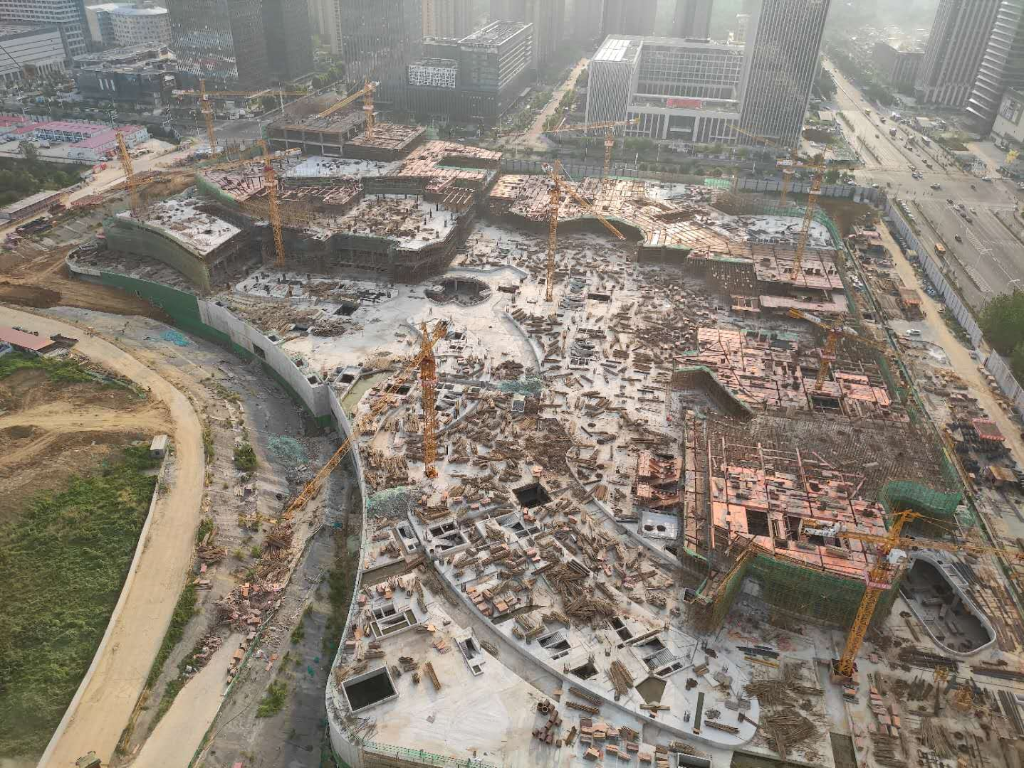
T7&Mall项目全景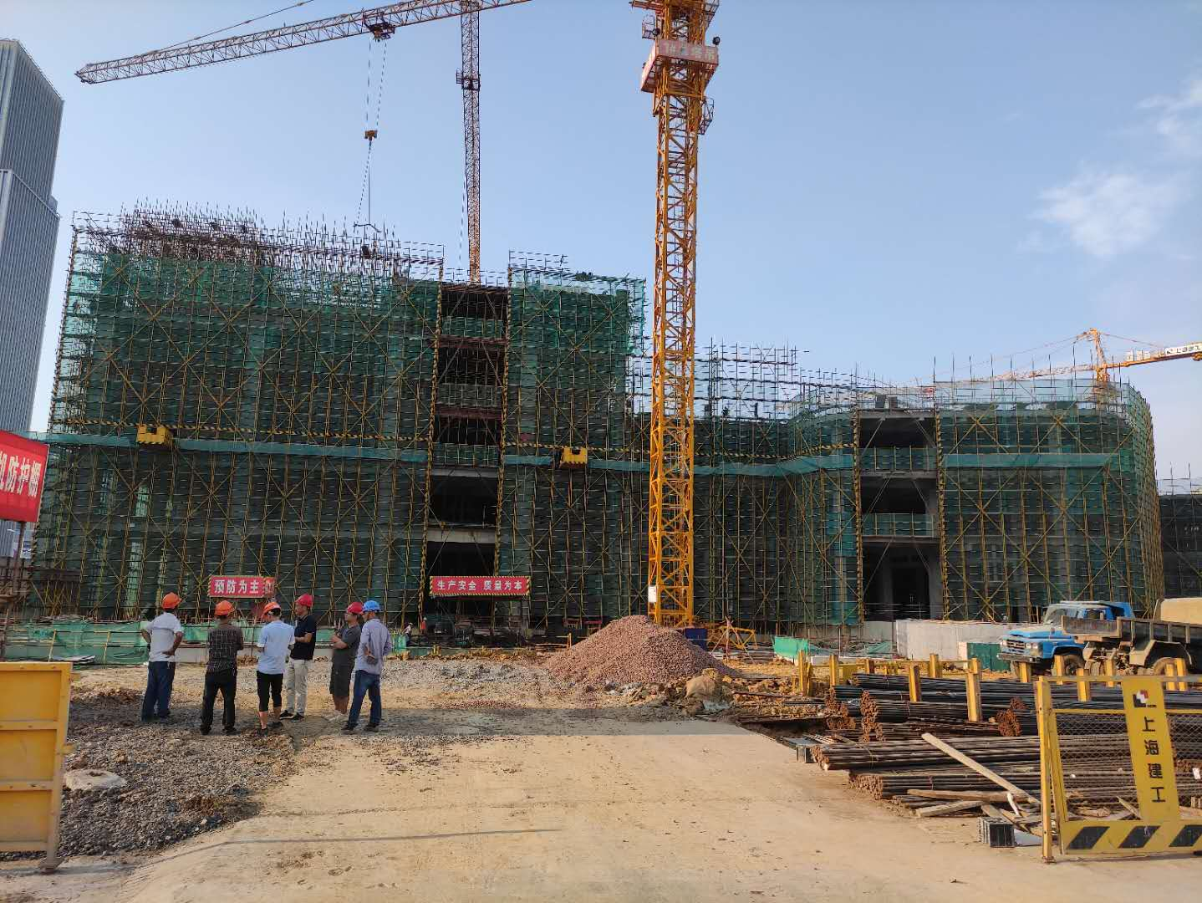 T7 塔楼主体施工至地上5层
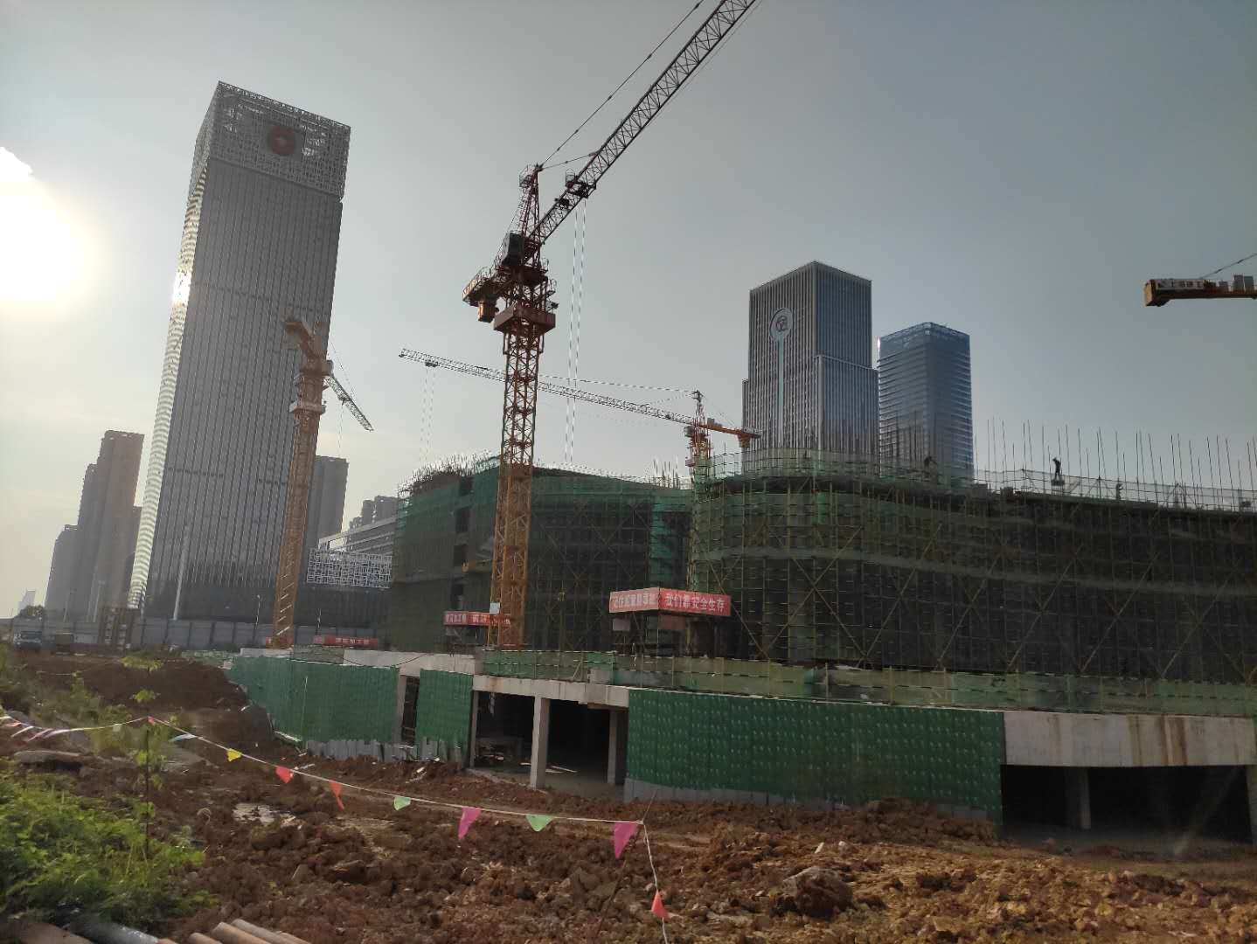
MALL 南区已基本施工至地上4层
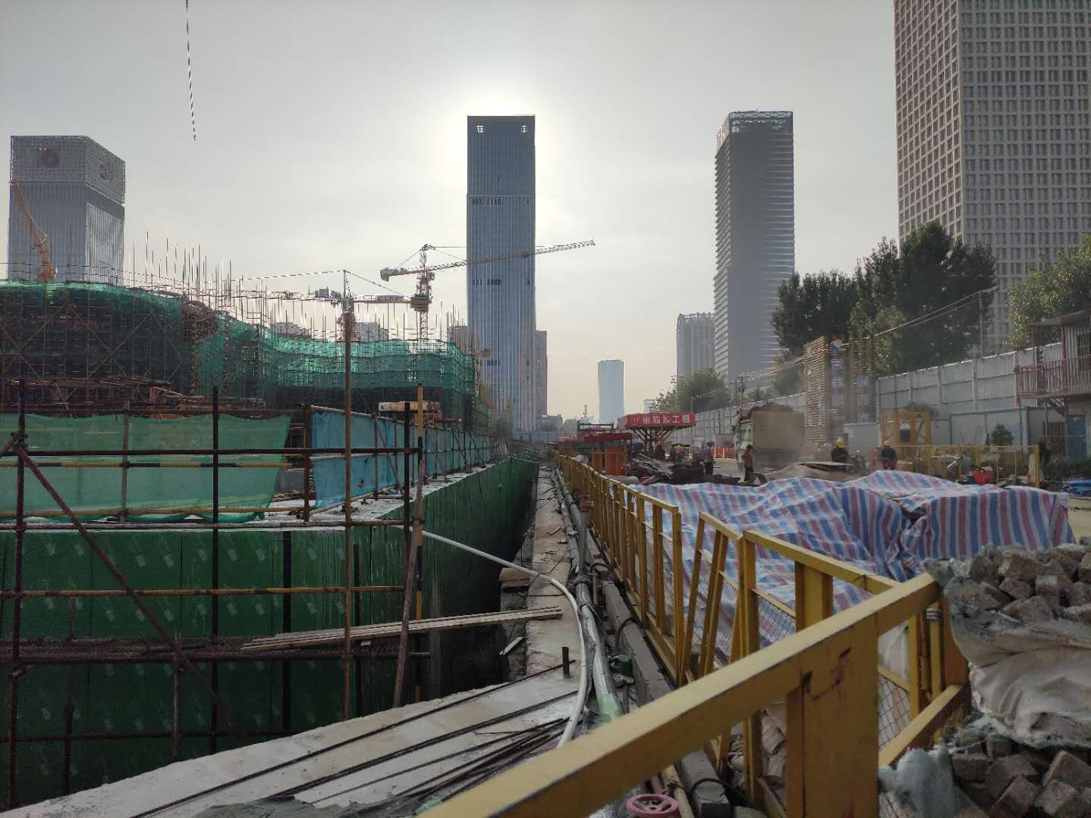
MALL北区局部施工至二层，其余大面积进行一层结构施工

3.3.2标的项目-2
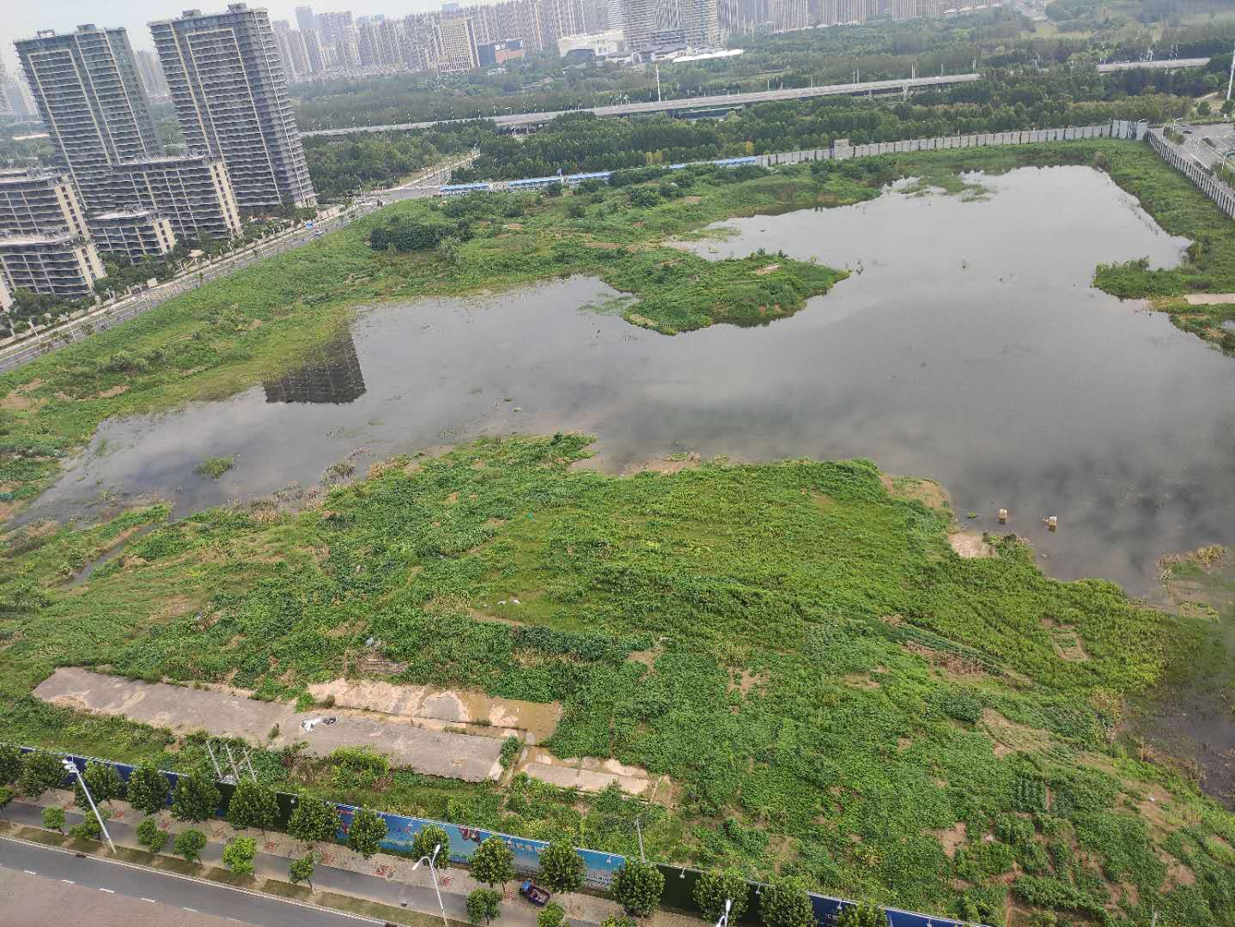
4印鉴使用情况
对于印鉴、证照的使用，项目公司人员按照监管协议规定，履行印鉴、证照使用流程，填写印鉴、证照使用登记表，康正国际监管人员了解用印事由，按事项对应审批流程经批复后方给予盖章。
2020年8月1日-9月1日印鉴使用登记表
用印日期 | 印鉴名称 | 用印事由 | 用印材料及份数 | 经办部门 | 经办人 | 监印人
2020/8/3 | 公章 | 合肥宝能城三期B1智能化、通信工程（三网共建）工程合同的合同去函（关于现场进度联系函）用印申请 | 工程联系函（4份） | 工程部 | 葛贻春 | 栗红亮 鲍珂然
2020/8/3 | 公章 | 合肥宝能城三期B1住宅项目消防安装工程施工合同的合同去函消防防风机损坏发函用印申请 | 工程联系函（3份） | 工程部 | 程旭 | 栗红亮 鲍珂然
2020/8/3 | 公章 | 关于宝能城三期B1地块园林绿化种植事宜的函用印申请 | 工程联系函（4份） | 工程部 | 葛本利 | 栗红亮 鲍珂然
2020/8/3 | 公章  法人章 | 宝能城三期B1地块项目自管供配电供货及安装工程施工合同补充协议用印申请 | 宝能城三期B1地块项目自管供配电供货及安装工程施工合同补充协议（4份） | 成本部 | 王志远 | 栗红亮 鲍珂然
2020/8/3 | 公章  法人章 | 关于宝能城三期商铺预售1#-3#开立监管账户资料的用印申请 | 营业执照正副本复印件、开户许可证复印件、法人身份证复印件、经办人员身份证复印件、建行及光大银行预留印鉴卡、光大银行不使用支付密码承诺、光大银行核验授权书、光大银行客户身份采集表、光大银行空白凭证、光大银行签约申请书、光大银行税收声明文件、光大银行网银收费告知书、光大银行信息回访确认表、光大银行账户申请书、建行安全提示书、建行单位员工身份证明、建行对公补充信息表、建行对公授权委托书、建行对账服务协议、建行尽职调查报告、建行空白凭证、建行授权书、建行网络服务协议、建行印鉴卡声明、建行责任告知书、建行账户申请书、建行综合服务协议、开户申请表、预售资金监管协议1#2#商、预售资金监管协议3#商（各2份） | 财务部 | 江磊 | 栗红亮 鲍珂然
2020/8/3 | 公章 | 关于宝能城三期商铺预售资金核算表的用印申请 | 宝能城三期商铺预售资金核算表（2份） | 财务部 | 武仕会 | 栗红亮 鲍珂然
2020/8/3 | 公章 | 宝能城三期B1项目3#商业规划证变更用印申请 | 关于宝能城三期B1项目基地面积数据修正的申请报告、合肥市《建设工程规划许可证》申请表、建筑参数表3#商业（各1份） | 开发部 | 曹海 | 栗红亮 鲍珂然
2020/8/3 | 公章  法人章  财务章 | 民生信托取印模样本验印用印申请 | 印模样本（5份） | 融资管理中心 | 庄涛 | 栗红亮 鲍珂然
2020/8/3 | 公章 | 宝能城三期1-3幢商业楼盘发布申请表用印申请 | 宝能城三期1-3幢商业楼盘发布申请表（6份） | 营销部 | 郑玉萍 | 栗红亮 鲍珂然
2020/8/4 | 公章 | 关于宝能城三期B1地块住宅项目供电外线方案调整的申请 | 关于宝能城三期 B1 地块住宅项目供电外线方案 调整的申请（2份） | 开发部 | 王少清 | 栗红亮 鲍珂然
2020/8/4 | 公章  法人章 | 合肥宝能T7&Mall项目零星钢结构设计服务合同的用印申请 | 合肥宝能T7&Mall项目零星钢结构设计服务合同（4份） | 成本部 | 潘清风 | 栗红亮 鲍珂然
2020/8/4 | 公章 | 合肥宝能城shoppingmall、T7酒店项目施工总承包合同”的合同去函关于上海建工工程联系单（编号：LXD-079）的回复用印申请 | 皖宝汇〔2020〕34号：关于上海建工工程联系单（编号：LXD-079）的回复（4份） | 成本部 | 翟文青 | 栗红亮 鲍珂然
2020/8/5 | 公章 | 关于办理宝能城三期7#8#9#栋预售证的用印申请 | 宝能城三期B1地块商业预售方案、不售后包租的承诺、合肥市前期物业管理项目中标备案表、商品房预售申报项目物业管理情况一览表、商品房预售许可申报项目现场建设进度核实表、委托书、预售申请表1幢商业、预售申请表2幢商业、预售申请表3幢商业（各2份） | 开发部 | 林柏希 | 栗红亮 鲍珂然
2020/8/5 | 公章  法人章 | 关于宝能城三期B1地块1-3#商业与光大云谷支行，徽商滨湖支行，东莞合肥分行按揭准入材料的用印申请 | 6.20土地补充合同B1、6.20土地合同、B1地块土地证、宝汇资质副本、宝汇B1地块建设工程规划许可证、宝汇置业2017年、2018年、2019年审计报告、宝汇置业住所变更股东会决议、章程修正案、宝能城B1地块建设用地规划许可证、宝能城三期B1地块项目可研报告、东莞银行购房贷款项目合作意向书、法人郑凌翼身份证（以上各4份）；中国人民银行个人信用信息基础数据库查询授权书-徽行2份；合肥市宝汇置业有限公司202006财务报表4份；合肥市宝汇置业有限公司章程4份；企业征信授权书2020--光大银行1份；三期B1地块施工证4份；新宝汇营业执照正本4份；验资报告1000万元4份；验资报告20000万元4份；中国人民银行企业信用信息基础数据-徽行2份；最新开户许可证-中 行4份 | 财务部 | 孙丽娟 | 栗红亮 鲍珂然
2020/8/6 | 财务章 | 宝汇2020年1-7月缴纳建安款凭证用印申请 | 科目余额表（1份） | 行政部 | 周晶晶 | 栗红亮 鲍珂然
2020/8/7 | 公章 | 关于合肥公司张珊等2人二建考试材料及余海燕等2人离职证明用印的申请 | 劳动合同解除证明书（4份） | 人力行政中心 | 毕邵武 | 栗红亮 鲍珂然
2020/8/7 | 公章 | 三期BI预售证用印申请 | 预售申请表1幢商业、预售申请表2幢商业、预售申请表3幢商业（各2份） | 开发部 | 曹海 | 栗红亮 鲍珂然
2020/8/7 | 公章 | 申请函（向长城公司申请调整融资结构）用印申请 | 申请函（1份） | 财务部 | 钟玉霞 | 栗红亮 鲍珂然
2020/8/8 | 公章 | LXD-045 关于加强现场施工质量管控的通知用印申请 | LXD-045 关于加强现场施工质量管控的通知（1份） | 工程部 | 张珊 | 栗红亮 鲍珂然
2020/8/10 | 公章 | 合肥宝能城三期B1住宅项目入户门、防火门窗及防火卷帘制作安装工程施工合同的合同去函用印申请 | 工程联系函（4份） | 工程部 | 周龙山 | 栗红亮 鲍珂然
2020/8/10 | 公章 | 合肥宝能城三期住宅B1工程施工总承包合同的合同去函用印申请 | 工程联系函（4份） | 工程部 | 赵红松 | 栗红亮 鲍珂然
2020/8/11 | 公章 | 宝能城三期B1地块项目地下停车场地坪及交通设施工程合同的合同去函用印申请 | 工程联系函（4份） | 工程部 | 赵红松 | 栗红亮 鲍珂然
2020/8/11 | 公章 | 关于合肥公司宝能城三期住宅B1地块1-3幢楼商业现场公示补充材料用印申请 | 1、宝能城项目B1地块商业预售方案 2、资金监管信息公示材料 （各1份） | 营销部 | 黄蕊 | 栗红亮 鲍珂然
2020/8/11 | 公章 | 关于合肥宝能城三期入户门防火门防火卷帘施工的通知用印申请 | 关于合肥宝能城三期住宅主体（B1）项目入户门、防火门窗及防火卷帘制作安装工程相关事项的通知  （4份） | 工程部 | 周龙山 | 栗红亮 鲍珂然
2020/8/11 | 公章 | 关于三期B1项目空气源挑板幕墙设计变更施工事宜的联系函用印申请 | 工程联系函（4份） | 工程部 | 奚郑 | 栗红亮 鲍珂然
2020/8/12 | 公章 | 关于合肥公司汪燕二建考试报名表、熊伟离职证明及关系证明用印申请 | 二级建造师考试报名表（1份） | 人力行政中心 | 毕绍武 | 栗红亮 鲍珂然
2020/8/12 | 公章 | 关于宝能城已取商业预售证面积统计表盖章的用印申请 | 合肥宝能城项目已取商业预售证面积统计表（2份） | 开发部 | 林柏希 | 栗红亮 鲍珂然
2020/8/12 | 公章  法人章 | “合肥宝能城三期住宅B1地块项目防水工程施工合同”的聚氨酯、水泥基合同新单价用印申请 | 合同新单价确认书(4份） | 成本部 | 韩芝芹 | 栗红亮 鲍珂然
2020/8/12 | 公章 | 关于宝能城三期B1地块现场各楼栋垃圾清理事宜合同去函用印申请 | 工程联系函（4份） | 工程部 | 鲁衡 | 栗红亮 鲍珂然
2020/8/12 | 公章  法人章  财务章 | 关于九江银行合肥分行关闭银企直联功能、挂失支付票据，九江银行屯溪路支行挂失支付票据、更换原旧版预留公章，华夏银行挂失支付票据资料用印申请 | 1、华夏银行资料（挂失票据声明、票据挂失支付通知书）  2、九江银行合肥分行资料（单位银行结算账户综合服务申请书、单位银行结算账户业务授权书、挂失票据声明）  3、九江银行屯溪路支行资料（单位银行结算账户综合服务申请书、单位银行结算账户业务授权书、挂失票据声明、授权委托书、九江银行股份有限公司单位银行结算账户预留印鉴变更申请书及授权书、九江银行空白印鉴卡领用单）各2份 | 财务部 | 江磊 | 栗红亮 鲍珂然
2020/8/13 | 公章 | 关于合肥公司工程管理中心T7&Mall项目上海建工申请安徽省省标工地的用印申请 | 安徽省建筑安全生产标准化工地（小区）申报表（3份） | 工程部 | 张珊 | 栗红亮 刘文雅
2020/8/13 | 公章  法人章 | 宝能城三期B1排水检测合同用印申请 | 宝能城三期B2排水检测合同（4份） | 开发部 | 曹海 | 栗红亮 刘文雅
2020/8/13 | 公章 | 关于三期B1项目主楼下三层外架拆除的联系单用印申请 | 工程联系函（4份） | 工程部 | 奚郑 | 栗红亮 刘文雅
2020/8/14 | 公章 | 关于合肥公司李晨阳收入证明、潘冬消费贷白名单申请表用印的申请 | 收入证明（2份） | 人力行政中心 | 毕绍武 | 栗红亮 刘文雅
2020/8/14 | 公章  法人章 | 解除民生信托二押材料用印申请 | 1、不动产登记申请表 2、授权委托书 3、经办人身份证复印件（各1份） | 融资管理中心 | 张春雨 | 栗红亮 刘文雅
2020/8/17 | 公章 | 关于集团融资中心前往不动产中心办理抵押事宜介绍信的用印申请 | 1、介绍信 2、经办人身份证复印件（各1份） | 开发部 | 曹海 | 栗红亮 鲍珂然
2020/8/17 | 公章 | T7&MALL地基与基础、基础子分部工程质量验收记录用印申请 | T8&MALL地基与基础、基础子分部工程质量验收记录1份（1份） | 工程部 | 张珊 | 栗红亮 鲍珂然
2020/8/17 | 公章  法人章 | 合肥宝能城T7&MALL项目标识系统设计合同补充协议的用印申请 | 合肥宝能城T8&MALL项目标识系统设计合同补充协议（4份） | 成采部 | 王志远 | 栗红亮 鲍珂然
2020/8/17 | 公章  法人章 | 合肥宝能城三期B1地块弱电井开孔及原孔洞封堵工程施工合同补充协议用印申请 | 合肥宝能城三期B1地块弱电井开孔及原孔洞封堵工程施工合同补充协议（4份） | 成采部 | 王志远 | 栗红亮 鲍珂然
2020/8/18 | 公章  法人章 | 交行繁华支行增加ukey授权委托书用印申请 | 授权书（1份） | 财务部 | 武仕会 | 栗红亮 鲍珂然
2020/8/18 | 公章 | “双随机”复查用印申请 | “双随机”检查复查申请表（8份） | 工程部 | 魏金鹏 | 栗红亮 鲍珂然
2020/8/19 | 公章 | 关于合肥公司赵丽等3人收入证明、陈大伟离职证明用印申请 | 1、收入证明 2、离职证明（各4份） | 人力行政中心 | 毕绍武 | 栗红亮 鲍珂然
2020/8/19 | 公章 | 关于合肥公司工程管理中心T7&Mall项目上海建工对账函用印申请 | 对账函（1份） | 工程部 | 张珊 | 栗红亮 鲍珂然
2020/8/19 | 公章  法人章 | 三期B1地块住宅自管用电申请用印申请 | 1、宝汇营业执照副本 2、宝能城三期B1地块住宅土地证 3、宝能城三期住宅项目（A、B地块）立项备案 4、三期住宅建设工程规划许可证副本 5、授权委托书 6、用电设备清单（各1份） | 开发部 | 王之靖 | 栗红亮 鲍珂然
2020/8/20 | 公章 | 增值税纳税调整申报表2019.4-2020.7用印申请 | 增值税纳税调整申报表2019.4-2020.7（各1份） | 财务部 | 程皖晋 | 栗红亮 鲍珂然
2020/8/20 | 财务章 | 水电费缴费回单用印申请 | 水电费缴费回单（9份） | 财务部 | 武仕会 | 栗红亮 鲍珂然
2020/8/21 | 公章 | “合肥宝能城shoppingmall、T7酒店 项目施工总承包合同”的合同去函用印申请 | 工程联系函（4份） | 工程部 | 张珊 | 栗红亮 鲍珂然
2020/8/21 | 公章  法人章 | 合肥宝能城A地块万年埠路广告围挡制作安装工程合同用印申请 | 合肥宝能城A地块万年埠路广告围挡制作安装工程合同（6份） | 营销部 | 戴玉洁 | 栗红亮 鲍珂然
2020/8/21 | 公章 | 关于7-9#楼外立面保温线条施工事宜去函用印申请 | 工程联系函（4份） | 工程部 | 鲁衡 | 栗红亮 鲍珂然
2020/8/24 | 公章 | 关于合肥宝能城三期住宅项目（B1地块）工程施工总承包合同的合同去函的用印申请 | 工程联系函（4份） | 工程部 | 赵红松 | 栗红亮 鲍珂然
2020/8/24 | 公章  法人章 | 关于合肥公司宝能城三期B1地块住宅供电外线施工占道请示用印申请 | 2020年合肥市城市道路临时占用开设道口审批表、安徽省建设系统占道施工申请表、营业执照复印件、施工图复印件（各2份） | 开发部 | 王少清 | 栗红亮 鲍珂然
2020/8/26 | 公章 | 关于宝能城T7&mall项目报送水土保持方案报告书及附属资料的请示用印申请 | 报告封面（15份）、关于报送《合肥宝能城SHOPPINGMALL、T7及沿湖商业项目水土保持方案报告书》的请示（2份）、委托书（2份）、用土协议（2份） | 开发部 | 林柏希 | 栗红亮 鲍珂然
2020/8/26 | 公章  法人章 | 资质证书有效期设定的相关资料用印申请 | 合肥市商品房合同备案信息变更申请表、资质证书、营业执照复印件、委托书、经办人身份证复印件（各1份） | 营销部 | 黄蕊 | 栗红亮 鲍珂然
2020/8/26 | 公章 | 东莞信托-钜盛华-5亿融资项目贷后资料用印申请 | 2020年6月财务报表（1份） | 城发融资中心 | 唐悦 | 栗红亮 鲍珂然
2020/8/26 | 公章  法人章 | 管理咨询服务合作协议 3-合肥宝汇用印申请 | 管理咨询服务合作协议 （2份） | 财务部 | 赵丽 | 栗红亮 鲍珂然
2020/8/26 | 公章 | 关于三期B1项目门窗幕墙材料以及施工进度事宜的联系函用印申请 | 工程联系函（4份） | 工程部 | 奚郑 | 栗红亮 鲍珂然
2020/8/27 | 公章 | 关于消防验收竣工资料用印申请 | 建设工程消防验收备案表、特殊建设工程消防验收申请表、消防工程查验汇总表（各4份） | 工程部 | 魏金鹏 | 栗红亮 鲍珂然
2020/8/27 | 公章 | 关于宝能三期1#-3#商业垃圾清运去函的用印申请 | 工程联系函（4份） | 工程部 | 赵红松 | 栗红亮 鲍珂然
2020/8/28 | 公章 | 上海建工T7&MALL施工合同罚款通知单用印申请 | 工程罚款单（4份） | 工程部 | 张珊 | 栗红亮 鲍珂然
2020/8/28 | 公章 | 宝能城三期B1抗震设防竣工验收申请表用印申请 | 宝能城三期B1抗震设防竣工验收申请表用印申请（1份） | 开发部 | 曹海 | 栗红亮 鲍珂然
2020/8/28 | 公章  法人章 | 银联商务特约商户支付服务协议用印申请 | 银联商务特约商户支付服务协议（1份） | 财务部 | 毛咪咪 | 栗红亮 鲍珂然
2020/8/28 | 公章 | 关于宝能城三期公共部位装修工程单位5#-6#垃圾清理去函用印申请 | 工程联系函（4份） | 工程部 | 奚郑 | 栗红亮 鲍珂然
2020/8/28 | 公章 | 关于宝能城三期总包单位8.25例会缺席的罚款通知单用印申请 | 工程罚款单（4份） | 工程部 | 奚郑 | 栗红亮 鲍珂然
2020/8/28 | 公章 | 关于宝能城三期门窗及幕墙工程单位8.25例会缺席罚款通知单用印申请 | 工程罚款单（3份） | 工程部 | 奚郑 | 栗红亮 鲍珂然
2020/8/28 | 公章 | 关于宝能城三期门窗及幕墙工程施工劳动力缺失及进度之后罚款通知单用印申请 | 工程罚款单（3份） | 工程部 | 奚郑 | 栗红亮 鲍珂然
2020/8/28 | 公章 | 关于宝能城三期防水工程单位8.25例会缺席罚款通知单用印申请 | 工程罚款单（3份） | 工程部 | 鲁衡 | 栗红亮 鲍珂然
2020/8/28 | 公章 | 关于宝能城三期保温及防火门单位7#-9#垃圾清理去函用印申请 | 工程联系函（4份） | 工程部 | 鲁衡 | 栗红亮 鲍珂然
2020/8/28 | 公章 | 关于宝能城三期公共部位装修工程单位8.25例会缺席罚款通知单用印申请 | 工程罚款单（4份） | 工程部 | 王道纠 | 栗红亮 鲍珂然
2020/8/28 | 公章 | 关于宝能城三期栏杆施工单位8.25例会缺席罚款通知单用印申请 | 工程罚款单（3份） | 工程部 | 鲁衡 | 栗红亮 鲍珂然
2020/8/28 | 公章 | 关于宝能城三期入户门、防火门窗及防火卷帘工程单位8.25例会缺席罚款通知单用印申请 | 工程罚款单（4份） | 工程部 | 鲁衡 | 栗红亮 鲍珂然
2020/8/28 | 公章  法人章 | 合肥宝能T7&MALL项目扶梯采购合同用印申请 | 合肥宝能T7&MALL项目扶梯采购合同（4份） | 成采部 | 王志远 | 栗红亮 鲍珂然
2020/8/31 | 公章 | “关于T7&MALL提供地上结构施工蓝图事宜”的回函用印申请 | 工程联系函（4份） | 设计部 | 刘洋 | 栗红亮 鲍珂然
2020/8/31 | 公章 | 关于宝能城三期智能化、通信工程单位8.25-8.26例会缺席罚款通知单用印申请 | 工程罚款单（3份） | 工程部 | 程旭 | 栗红亮 鲍珂然
2020/8/31 | 公章 | 三期B1防火卷帘函件用印申请 | 工程联系函（3份） | 工程部 | 程旭 | 栗红亮 鲍珂然
2020/8/31 | 公章 | 关于T7&MALL防水工程例会缺席罚款单用印申请 | 工程罚款单（4份） | 工程部 | 张珊 | 栗红亮 鲍珂然
2020/8/31 | 公章 | 关于加快门厅屋面加快施工的事宜用印申请 | 工程联系函（5份） | 工程部 | 鲁衡 | 栗红亮 鲍珂然
2020/8/31 | 公章 | 关于三期B1项目门窗幕墙工程质量事宜的联系单用印申请 | 工程联系函（4份） | 工程部 | 奚郑 | 栗红亮 鲍珂然
2020/8/31 | 公章 | 关于三期B1项目门窗幕墙工程进度事宜的联系单用印申请 | 工程联系函（4份） | 工程部 | 奚郑 | 栗红亮 鲍珂然
2020/9/1 | 公章 | 关于宝能城三期B1明确总包单位范围内瓷砖铺装面由第三方施工的事宜会签单用印申请 | 工程联系函（4份） | 工程部 | 王道纠 | 栗红亮 鲍珂然
2020/9/1 | 公章 | 关于宝能城三期B1总包深圳建业罚款单（倾倒垃圾）用印申请 | 工程联系函（4份） | 工程部 | 葛贻春 | 栗红亮 鲍珂然

2020年8月1日-9月1日印章/证照外出使用情况表
外出日期 | 印鉴/证照名称 | 事由 | 外出机构 | 经办人 | 监印/证人
2020/8/5 | 营业执照正本  营业执照副本  开户许可证 | 建行、光大银行开户 | 建行、光大银行 | 武仕会 | 栗红亮 鲍珂然
2020/8/5 | 营业执照正本  营业执照副本 | 办理B1地块1-3#商业预售证 | 房产局 | 林柏希 | 栗红亮 鲍珂然
2020/8/5 | 公章  法人章 财务章 | 核验公、财、法印章 | 包河区政务中心 | 庄涛 | 栗红亮 鲍珂然
2020/8/12 | 营业执照正本  营业执照副本  开户许可证 | 九江银行、华夏银行作废支票业务 | 九江、华夏银行 | 江磊 | 栗红亮 鲍珂然

5合同签订情况
2020年8月1日-9月1日项目公司共计签订合同9份，详见合同签订情况表：
2020年8月1日-9月1日合同签订情况表
序号 | 用印日期 | 对方单位 | 合同文件名称 | 合同内容 | 合同金额（元）
1 | 2020/8/3 | 安徽立明电力建设有限公司 | 《宝能城三期B1地块项目自管供配电供货及安装工程施工合同》补充协议一 | 2018年8月14日，甲乙双方签订了《宝能城三期B1地块项目自管供配电供货及安装工程施工合同》（合同编号为BNH-合（宝汇）-BNC-2019-030；下称“原合同”）。约定由乙方负责宝能城三期 B1 地块项目自管供配电供货及安装工程。现根据项目现场需求，就增加乙方工作内容，甲乙双方经友好协商一致，特签订本补充协议：  1、增加乙方工作内容及价款：  1）增加 14 台 0.4KV 进线柜（GGD)的供货。  2）新增上述工作内容暂定总价款为人民币捌万肆仟柒佰玖拾肆元伍角捌分  （￥84,794.58 元） 。  上述增加乙方工作的详细内容及增加价款明细详见附件新单价确认书。  2、原合同暂定总价由壹佰柒拾捌万壹仟贰佰玖拾元整（￥1,781,290.00 元）调整为  壹佰捌拾陆万陆仟零捌拾肆元伍角捌分（￥1,866,084.58 元） 。  3、付款方式按原合同执行。  4、本补充协议为原合同的补充内容，本补充协议与原合同不一致、相冲突的内容，  以本补充协议为准。本补充协议未约定的内容，仍按原合同执行。  5、本补充协议自甲乙双方签字盖章之日起生效。本补充协议一式陆份，甲方执肆份，乙方执贰份，具有同等法律效力。 | 84,794.58
2 | 2020/8/4 | 深圳市方佳建筑设计有限公司 | 合肥宝能 T7&Mall 项目零星钢结构设计服务合同 | 1.本合同主要工作内容包括：  1）施工图设计  2）工程招投标配合  3）施工、验收配合 2.设计进度：  1）设计进度：  每个子项自甲方发出正式启动通知后 30 日历日内提交对应子项施工图纸，工作的  启动时间均以甲方发出的书面启动通知书为准，没有甲方的书面启动通知，乙方不得  擅自启动设计工作，否则甲方有权不予确认。  2）上述 5.1 中约定的时间进度均指乙方完成各阶段设计任务、向甲方提交成果  的时间（包含甲方与乙方设计师之间的反馈时间）。该时间进度可以根据项目进展需  要作相应合理调整，具体调整须经甲乙双方书面确认。  3）乙方在任一阶段向甲方提交设计成果时，由甲方向乙方开具《设计成果签收  表》，该签收表仅代表甲方收到了乙方的设计成果，而不视为甲方对乙方设计成果的  认可。甲方收到设计成果后未提出意见的也不得视为是对乙方成果的认可。甲方对乙  方所有设计成果的认可均以甲方代表签字确认并加盖公章的《设计成果确认书》为准。 | 231,000.00
3 | 2020/8/13 | 合肥市测绘设计研究院 | 合肥宝能B1地块排水管道检测技术服务合同 | 具体工作内容如下：  1、排水管道检测，并出具管道检测报告(含影像资料)。  2、排水管道测量。  3、排水管道数据建库，满足合肥市排办入库数据格式要求。  备注：  （1）管道采用QV或CCTV进行检测（由于管道变形、塌陷等结构缺陷原因除外）。  （2）甲方要确保管道通畅，需要疏通费用由甲方负责。  （3）甲方对排水管道进行修复、整改后，乙方应对排水管道修复和整改段进行重新检测，不重新计算费用。  项目工期：合同签订后接到甲方通知进场10日 内完成项目现场检测工作。 | 96,000.00
4 | 2020/8/17 | 深圳市广和山水传媒有限公司 | 合肥宝能城 T7&MALL 项目标识系统设计合同补充协议 | 1、服务内容：乙方按原合同《设计任务书》要求进行新增范围的标识系统设计，设计内  容包括但不限于：车库出入口龙门牌、吊牌（业态指向、人行导向标识）、停车场指示牌、非机动车停车场指示牌、地下车库人行出入口指示牌、设备用房标识牌等。标识标牌的概念设计、方案设计、施工图（含物料）设计；与标识相关的机电点位布置设计；配合甲方做好标识标牌工程的招标及其他施工配合工作。各阶段内容与原合同内容一致。 2、新增设计费总额：  新增设计面积暂定为：207569.72 平方米，设计单价按 0.4 元/m2，含税总设计费暂定为人民币￥83,027.89 元（大写：捌万叁仟零贰拾柒元捌角玖分），其中，不含税价款 78,328.20元，增值税税额 4,699.69 元，按实际总设计面积与本合同包干单价进行结算。 | 83,027.89
5 | 2020/8/17 | 肥西县云燕建筑劳务有限责任公司 | 《合肥宝能城三期B2地块弱电井开孔及原孔洞封堵工程施工合同》补充协议一 | 1、增加乙方工作内容及价款：  1）增加局管配电房外墙开洞、6#楼侧墙开洞、6#楼地下室顶板开洞等。  2）新增上述工作内容暂定总价款为人民币叁万肆仟肆佰肆拾元整（￥34440 元），  上述增加乙方工作的详细内容及增加价款明细详见附件新单价确认书。  2、原合同暂定总价由柒万贰仟伍佰柒拾陆元整（￥72576 元）调整为壹拾万柒仟  零壹拾陆元整（￥107016 元）。  3、付款方式按原合同执行。 | 34,440.00
6 | 2020/8/21 | 安徽济东广告有限公司 | 合肥宝能城A地块万年埠路广告围挡制作安装工程合同 | 1、具体承包范围包括但不限于：  万年埠路，高6M、局部8M，约2655M2，《施工图》内涉及的广告围挡，乙方应完成场地平整、现浇钢筋砼基础、钢架制作、面板制作、包边制作、LED灯带、电源线等满足亮化所需一切电气设备，不包括喷绘画面制作、绿篱围挡制作。 2、工期  开工日期： 2020年9 月 1 日；具体以甲方签发的开工通知书确定的日期为准；若甲方无另行开工通知的，乙方应按照前述约定日期开工。  竣工日期： 2020年 9月 30 日；由乙方提出竣工验收申请，在乙方移交合格的竣工资料后，工程竣工日期以甲方签发的竣工验收证明书为准；竣工验收合格日期应在上述工期限定时间内。  工期总日历天数： 30 天。 | 767,100.57
7 | 2020/8/26 | 深圳鸿微管理咨询有限公司 | 管理咨询服务合作协议 | 1、管理咨询服务的内容、方式和费用 1）商务洽谈，乙方可收集企业商务谈判涉及的背景资料，参与商务谈判，为甲方商务谈判提供方面的智力支持；  2）高层论坛，乙方可组织企业高管之间、与行业专家间、与政府主管部门之间、与乙方中高层间的不定期高峰会，交流、学习经营管理之道，帮助甲方解决实际问题。  3）员工福利顾问：乙方帮助甲方员工在福利政策咨询、纳税申报咨询、投资理财和企业年金方案设计等上述各项之一的咨询服务。
8 | 2020/8/28 | 收单机构 | 银联商务特约商户支付服务协议 | 1、服务内容  1）甲方（收单机构）为乙方（特约商户）提供支付服务，即货币资金转移服务，当用户购买乙方的商品或服务或与乙方进行其他交易时，乙方可以通过甲方支付服务向用户收取款项。甲方还可能向乙方提供支付相关增值服务。具体服务内容以《支付业务申请书》或其他业务申请材料中乙方的申请和甲方按支付业务法规和甲方业务规程进行审查的结果为准。
9 | 2020/8/28 | 深圳金胜供应链有限公司 | 合肥宝能T7&MALL项目扶梯采购合同 | 1、供货及服务范围：  1） 负责合肥宝能T7&MALL项目扶梯供货。具体规格、型号、数量详见：附件二《电梯设备供应价格明细表》。  2） 有关电梯井道、基坑、顶层高度等涉及电梯结构及尺寸的土建施工图（或电梯井道条件图）在签订本合同时已经甲乙双方确认，乙方交货电梯的有关参数如出现和甲乙双方确认的图纸不符的任何错误，由乙方承担全部责任。电梯井道、基坑、顶层高度等实际土建尺寸与施工图纸偏差在0至+30mm以内的，由乙方负责解决误差问题。以上问题的解决不予延长乙方履行合同义务的期限。  3） 负责供货电梯设备安装单位的主要管理、协调工作进展及安装、调试、验收等相关工作过程中的全部配合及协调。  4） 负责供货电梯设备的各类设计图纸，并配合土建设计单位完善相关土建图纸。  5） 负责供货电梯安装过程所必须的全部部件的供货。  2、 供货清单：附件二《电梯设备供应价格明细表》。  3、本合同价格有效的前提是，实际交付最迟不晚于2021年12月31日（如因乙方原因延误交付时间，价格有效期顺延）。 | 16,548,798.00

6资金使用情况

6.1 资金使用汇总表（2020年8月1日-9月1日）
序号 | 成本项目 | 本月付款（元） | 含本月累计已支付（元） | 备注
1 | 土地费用 | 0.00 | 0.00
2 | 开发费用 | 0.00 | 0.00
3 | 前期费用 | 0.00 | 432,740.19
4 | 建筑工程费用 | 4,382,727.91 | 152,045,038.12
5 | 营销费用 | 106,840.00 | 252,434.07
6 | 管理费用 | 28,907.57 | 8,133,365.01
7 | 财务费用 | 0.00 | 3,604,548.63
8 | 税费 | 0.00 | 19,715,708.06
9 | 往来款 | 9,000,000.00 | 9,000,000.00
10 | 收费退缴 | 0.00 | 540,650.00
11 | 营业外支出 | 0.00 | 0.00
 | 总计 | 13,518,475.48 | 193,724,484.08

6.2资金流出明细表（2020年8月1日-9月1日）
支付时间 | 收款方 | 资金用途 | 金额（元） | 出款行 | 用款类型
2020/8/1 | 深圳鸿图建工有限公司 | 三期B1铝合金门窗及幕墙工程款 | 740,000.00 | 中行合肥滨湖支行 | 建筑工程费用
2020/8/3 | 合肥祈明消防设备有限责任公司 | 三期B1防火门工程款 | 550,000.00 | 中行合肥滨湖支行 | 建筑工程费用
2020/8/6 | 合肥市住房公积金管理中心 | 7月公积金 | 106,840.00 | 中行合肥滨湖支行 | 营销费用
2020/8/6 | 合肥工业大学设计院（集团）有限公司 | 三期B1地质勘察工程款 | 11,244.08 | 中行合肥滨湖支行 | 建筑工程费用
2020/8/6 | 上海家悦物业管理有限公司 | 保洁费 | 28,907.57 | 中行合肥滨湖支行 | 管理费用
2020/8/13 | 深圳鸿业装饰有限公司 | 合肥宝能城三期住宅主体B1地块公共部位装修工程付款 | 850,000.00 | 中行合肥滨湖支行 | 建筑工程费用
2020/8/13 | 肥西县云燕建筑劳务有限责任公司 | 三期B1弱电井工程款 | 45,880.00 | 中行合肥滨湖支行 | 建筑工程费用
2020/8/13 | 安徽华筑建设工程有限公司 | 宝能城三期B1地块爬梯制作安装工程款 | 20,486.40 | 中行合肥滨湖支行 | 建筑工程费用
2020/8/13 | 安徽桐新广告装饰有限公司 | T7MALL庐州大道广告围挡修缮工程款 | 79,800.00 | 中行合肥滨湖支行 | 建筑工程费用
2020/8/20 | 上海潮商实业有限公司 | 合肥宝能城三期外墙保温工程款 | 810,000.00 | 交行省分行 | 建筑工程费用
2020/8/20 | 深圳前海深粤供应链有限公司 | 三期电线电缆工程款 | 458,317.43 | 交行合肥繁华支行 | 建筑工程费用
2020/8/24 | 安徽宝能置地有限公司 | 往来款 | 2,000,000.00 | 光大银行合肥云谷路支行 | 往来款
2020/8/24 | 安徽宝能置地有限公司 | 往来款 | 2,000,000.00 | 交行合肥繁华支行 | 往来款
2020/8/24 | 安徽宝能置地有限公司 | 往来款 | 5,000,000.00 | 交行省分行 | 往来款
2020/8/25 | 深圳鸿图建工有限公司 | B1地块1—3#幕墙工程款 | 817,000.00 | 交行合肥繁华支行 | 建筑工程费用
合计 |  |  | 13,518,475.48
备注：康正国际没有账户查询权限，付款明细由项目公司提供。

6.3监管户资金提取明细（2020年8月1日-9月1日）
支付时间 | 申请编号 | 事由 | 付款行 | 收款行 | 金额（元） | 委托方审批方式
无

7 项目销售情况
监管项目尚未开盘，暂无销售数据。

附件
附件一 交接清单
2020年8月5日交接清单
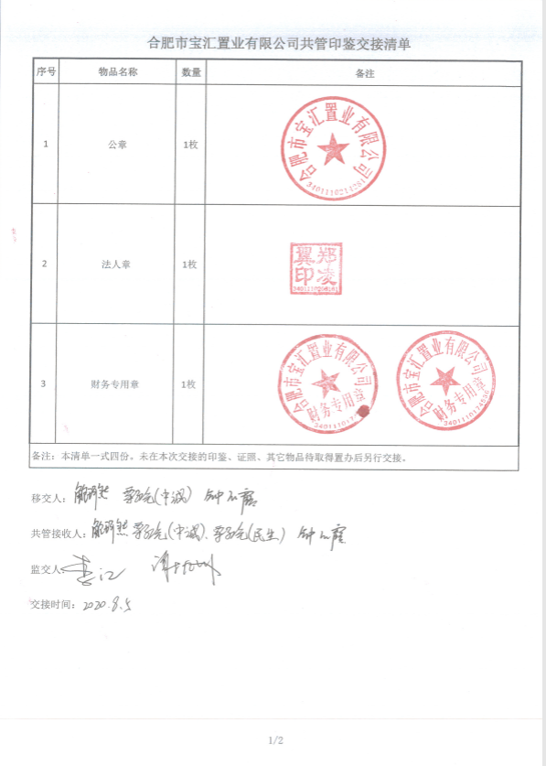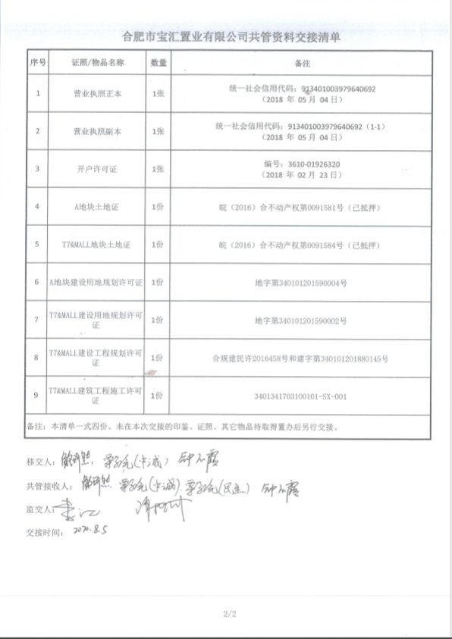2020年9月2日交接清单
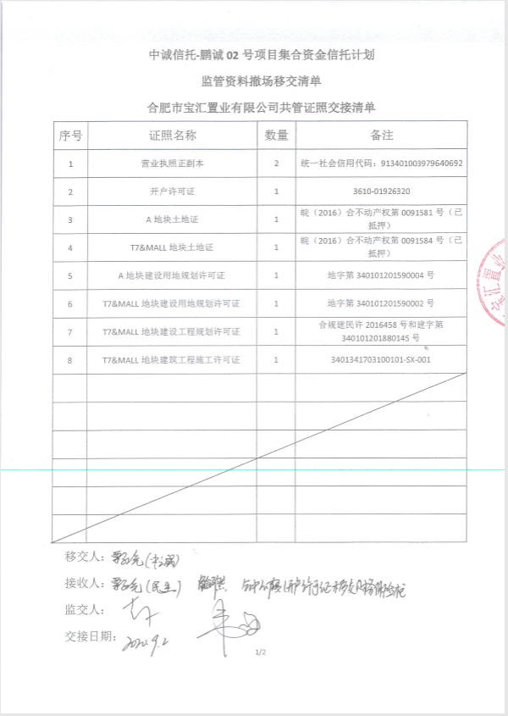
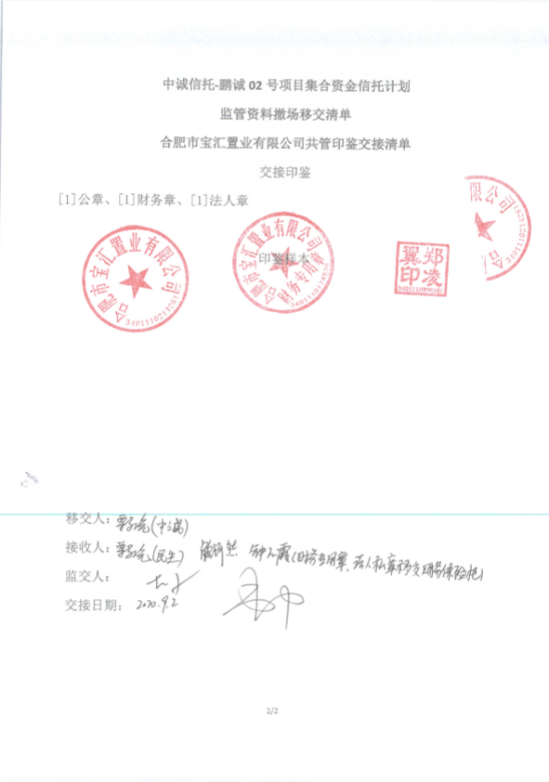

附件二 不动产登记簿查询
2020年8月17日
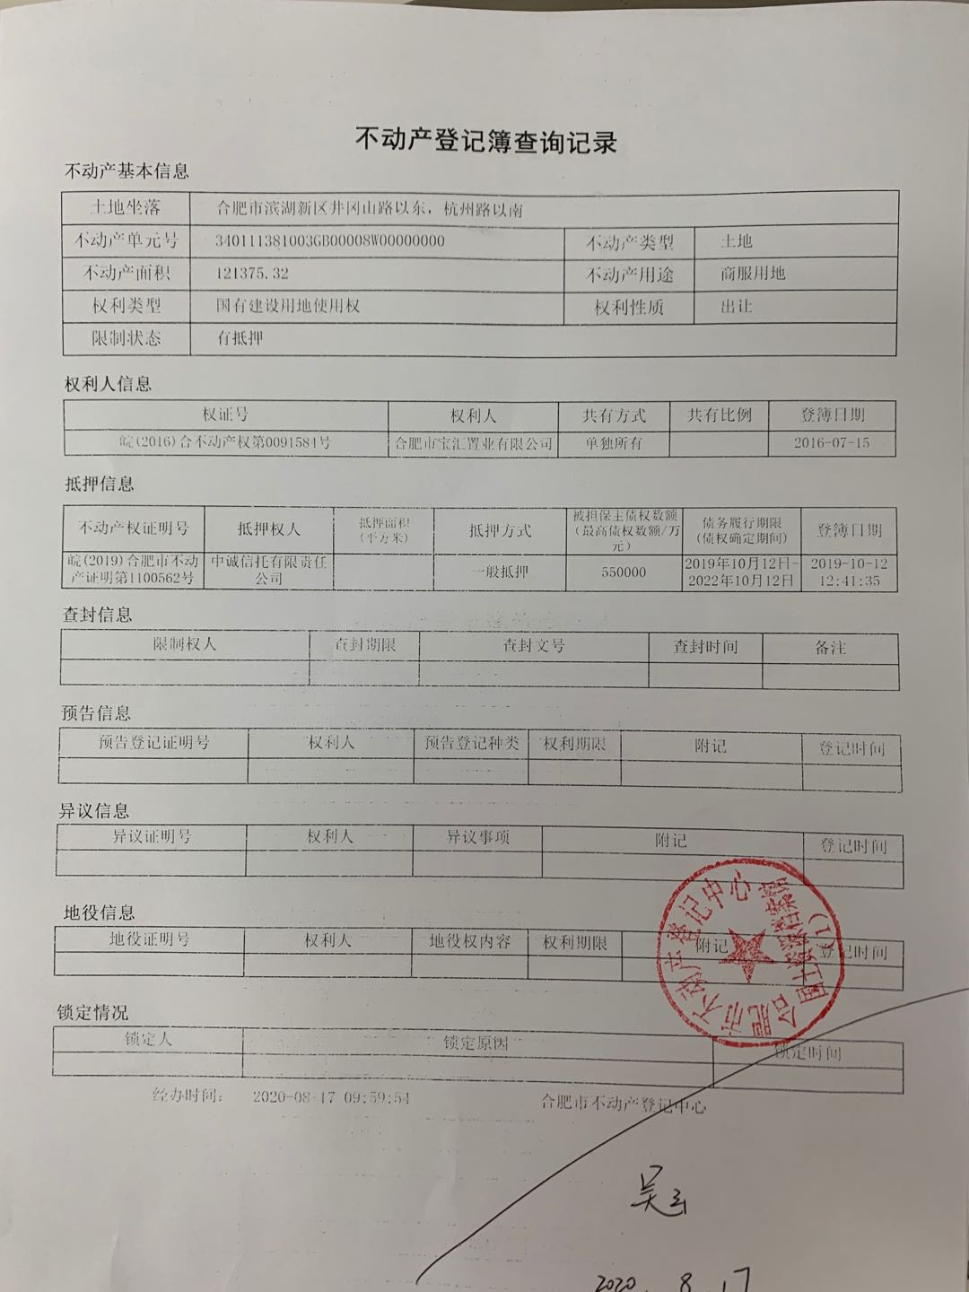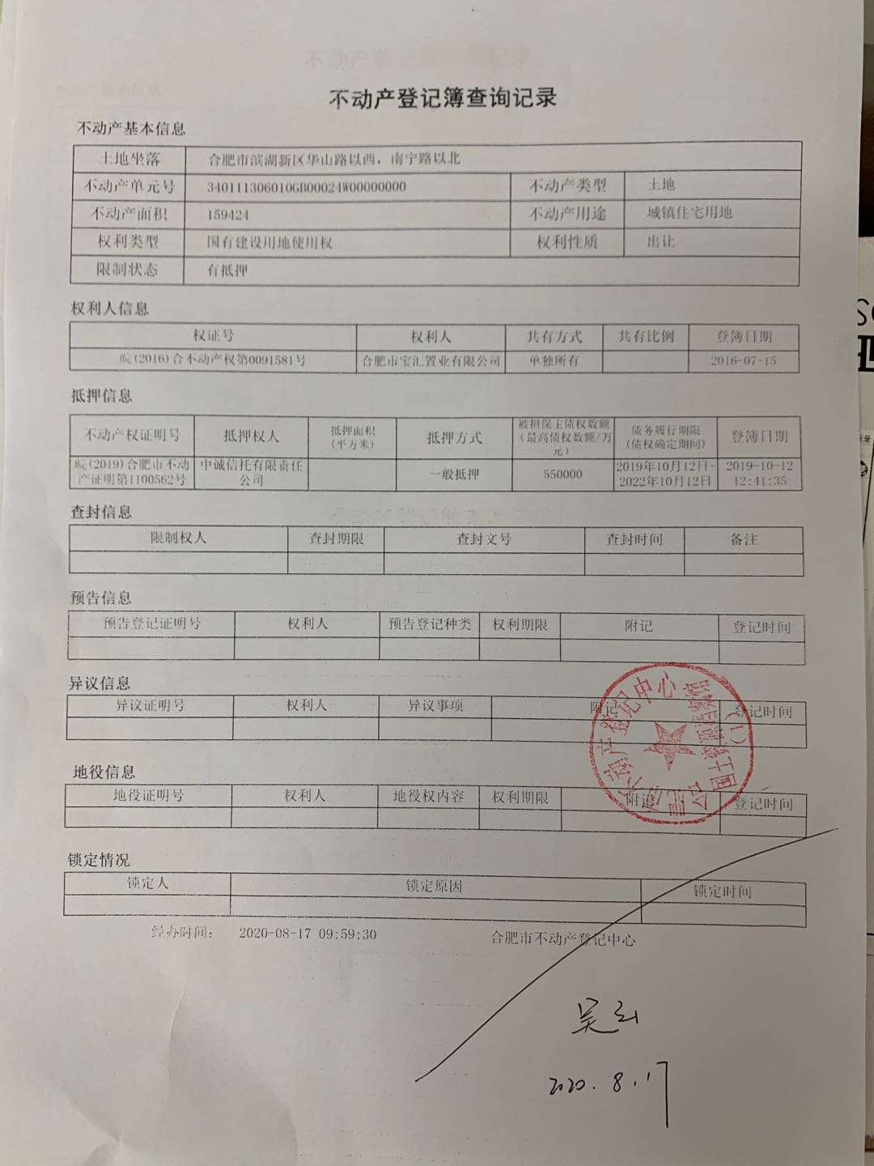

附件三 监管项目总平面规划图
T7&MALL地块总平面规划图
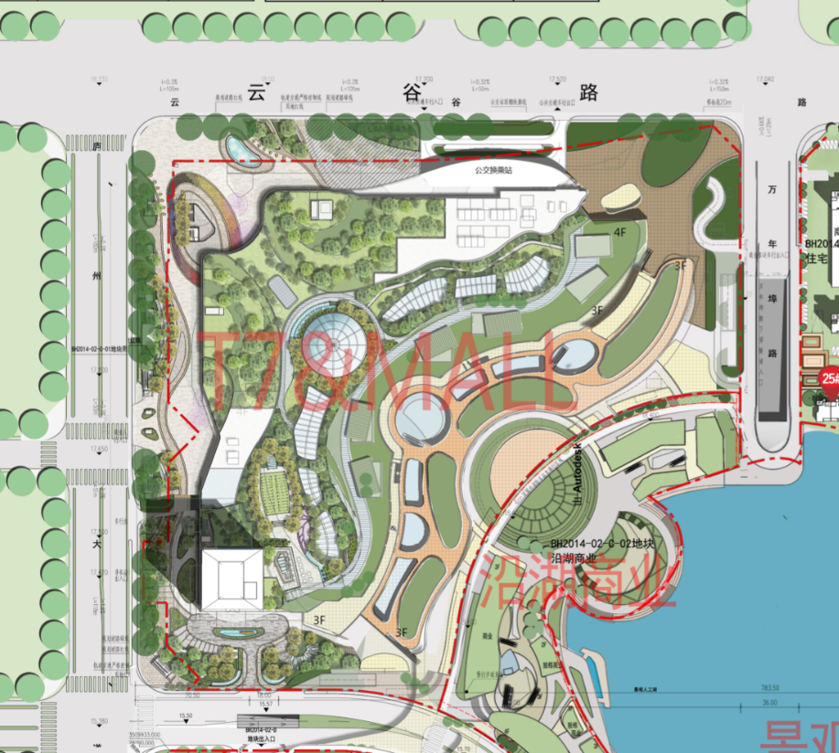

A地块总平面规划图
